Муниципальное бюджетное общеобразовательное учреждение
«Средняя общеобразовательная школа с. Амурзет»

Конспект открытого урока
по литературному чтению в 3 классе
по теме:
«К. Д. Бальмонт «Осень»

Учитель начальных классов МБОУ «СОШ с. Амурзет» Сидельникова Татьяна Александровна

с. Амурзет, 2016г.

Класс | 3
Продолжительность урока | 45 минут
Тема и номер урока в данной теме | К. Д. Бальмонт « Осень»
Цели и задачи урока | Цель урока: Формирование умения выразительного чтения; умения анализировать пейзажную лирику; воспитывать внимательное отношение к каждому слову в лирическом произведении.  Задачи:  Образовательные:  -познакомить обучающихся со стихотворением К.Д. Бальмонта «Осень»  -совершенствовать все компоненты навыка чтения, прежде всего правильность и выразительность.  -совершенствовать применение приема выборочного чтения.  - Наблюдать над таким выразительным средством языка, как олицетворение. Выделять в тексте, определять роль в художественной речи.  Развивающие:  -развивать эстетические чувства и эстетический вкус.  -развивать логическое мышление, пространственное воображение, внимание, память, фантазию;  -развивать осознанное позитивное эмоциональное отношение к себе и окружающему миру;  Воспитательные:  воспитывать культуру общения, умение слушать друг друга; воспитание любви к природе , к литературному слову.
Тип урока | Изучение нового материала
Формы и методы работы на уроке | Наглядные, практические.  Индивидуальная, работа в парах, работа в группе.
Оборудование | Учебник: Кубасова О.В. « Литературное чтение» 3 класс; тетрадь на печатной основе; презентация к уроку; мультимедийная техника; презентация «Физминутка»; видио- клип - прочтение стихотворения «Осень»
Ожидаемый результат | Формируемые умения  Предметные:  Совершенствование всех компонентов навыка чтения, прежде всего правильность и выразительность.  Совершенствование применения приема выборочного чтения.  Формирование воссоздающего воображения.  Развитие умения определять эмоциональный характер произведения.  Формирование умения наблюдать над таким выразительным средством языка, как олицетворение. Выделять в тексте, определять роль в художественной речи.  Метапредметные:  Личностные (Л.); Регулятивные (Р.); Познавательные (П.); Коммуникативные (К.)  Развивать эстетические чувства и эстетический вкус. (Л.)  Принимать и удерживать учебную задачу. (Р.)  Ориентироваться в тексте произведения. (П-1.)  Анализировать произведение с точки зрения его эмоционального характера. (П-2.)  Анализировать произведение с точки зрения его языковой выразительности. (П-2.)  Вступать в общение, выражать свою точку зрения, слушать другого, соблюдать правила общения. (К.)  Пересказывать прочитанное. (К.)  Создавать собственное высказывание. (К.)

Этапы урока | Деятельность учителя | Деятельность обучающихся | УУД
1.Орг. момент  (2мин) | - Встаньте прямо, расправьте плечи, приподнимите голову, подарите мне свою улыбку. Я желаю вам хорошей плодотворной работы на уроке. Чтобы наш урок прошел интересно и вы многому научились.  - Поздоровайтесь с гостями.  - Ваша установка на урок… | Подготовка к уроку  (Эмоциональный положительный настрой на урок )  - Мы внимательны, мы думаем, мы сосредоточены, мы догадливы и сообразительны, мы уверены в себе. Нас ждёт успех!
2.Актуализация знаний  Минутка чтения  (10 мин) | - Одна минута чтения. (нужно было подобрать книги на осеннюю тематику  -Сделайте запись в читательском дневнике  - Кто желает поделиться? | Читают молча  2-3 ученика у доски знакомят с понравившимися произведениями и рисунками | Ориентироваться в системе знаний: отличать новое от уже известного(Р.)
3. Объявление темы урока. Постановка задач  урока  (3 мин) | - Откройте учебник и прочитайте название раздела, над которым нам предстоит работать.  - Кто назовёт автора этих строк?  - Какие у вас предположения, о чём пойдёт речь в данном разделе?  - Назовите тему урока.  - Поставьте задачи урока | «Унылая пора! Очей очарованье!..»  А.С. Пушкин  Ответы  Постановка задач | Принимать и удерживать учебную задачу. (Р.)
4. Новый материал.  (18мин)  Подготовка к восприятию  Слайд 1  Слайд 2  Слайды 3, 4  Слайд 5  Слайд 6  Физминутка для глаз  Словарная работа  Слайд 7.  Слайд 8. | - Осень обычно начинается праздником красок, а заканчивается ненастьем , когда деревья стоят голые, когда дождь, грязь, сырость. Осень – это не только краски, но это ещё особые звуки, запахи . Каждому человеку осень открывается по - особому. И если мы прочитаем о том, как видят и чувствуют осень писатели, поэты, то у каждого из нас впечатления от осени станут богаче и выразительней.  - Произведение, открывающее раздел «Осень» К.Д. Бальмонта  Речевая разминка  В осеннее ненастье семь погод на дворе: сеет, веет, крутит, мутит, ревёт, сверху льет и снизу метет.  Рассказ о К. Д . Бальмонте  - Послушайте стихотворение «Осень»  ( аудио чтение)  - Понравилось стихотворение?  Прочитайте стихотворение (молча) и найдите слова передающие настроение автора.  - Какая интонация соответствует стихотворению ( тихое, нежное, тихая грусть, нежность)  Где поставили вопросик?  Благовонье – слово образовалось из сочетания слов «благая вонь»; слово «вонь» в старину означало запах, а « благая вонь» - приятный запах. В древности благовониями называли пахучие масла, приготовленные из ценных растений.  -Что необычного в изображении осени у автора? (Слово Осень с большой буквы, поэт одушевляет осень, для него это имя живого существа)  Олицетворение – выразить представить в образе живого существа.  - Прочитайте последние 4 строчки и найдите олицетворения | Жужжащее чтение  Выступление подготовленного ученика  Внимательно слушают  Фронтальная работа  Читают молча и выразительно вслух.  Пользуются « Словарём настроения», « Копилкой слов»  Подготовленный ученик  Читают выборочно.  Отвечают на вопросы к произведению.  Определяют эмоциональный характер текста.  Наблюдают за использованием олицетворения в художественно организованной речи.  («Солнце смеётся», « Осень проснётся и заплачет спросонья») | Развивать эстетические чувства и эстетический вкус. (Л.)  Анализировать произведение с точки зрения его эмоционального характера. (П-2.)  Анализировать произведение с точки зрения его языковой выразительности. (П-2.)  Вступать в общение, выражать свою точку зрения, слушать другого, соблюдать правила общения. (К.)  Пересказывать прочитанное. (К.)  Создавать собственное высказывание.(К.)
Физминутка  Слайд 9  Работа в парах  ( работа в тетради по чтению)  Звучит музыка П.И. Чайковского Времена года. Осень» | Задания 2,3 ( №2 выбирают1-ый вариант, №3- второй вариант)  - Подумайте каким голосом, с какой скоростью нужно читать, чтобы передать осеннее настроение  -Слушаем чтение ( под музыку)  - Кто лучше передал осеннее настроение? | Выполнение физминутки  Работа в парах  Составляют партитуру для выразительного чтения.  Создают высказывание  Читают 2- 3 ученика  Обсуждение чтения | Вступать в общение, выражать свою точку зрения, слушать другого, соблюдать правила общения. (К.)  Пересказывать прочитанное. (К.)  Создавать собственное высказывание. (К.)
Слайд 10  5. «Поэтический салон»  Работа в группах (проба пера) | -Бальмонт писал, что стихи у него рождаются сами.  « Рождается одна строка, за ней другая…»  Продолжите строчку:  Листья падают в лесу…  …………………………  А когда зима завьюжит….  ……………………………..  Я дворец зимы разрушу..  ……………………………..  - Заслушаем получившиеся стихотворения  Ребята читают свои стихотворения об осени, сочинённые дома. | Работа в группах  Представитель каждой группы читает получившееся стихотворение.  Оценивают у кого лучше получилось | Вступать в общение, выражать свою точку зрения, слушать другого, соблюдать правила общения. (К.)
Слайд 11  6. Итог урока.  Рефлексия  « Пейзаж настроения»  (2мин) | Кому удалось выполнить поставленные задачи?  Какая работа на уроке показалась особенно интересной?  - Выберите пейзаж и соответствующий вашему настроению по окончанию урока- осенний листочек, прикрепите его на наше осеннее дерево.  - Здорово получилось.  - Чьи ответы вам сегодня понравились, запомнились?  Выставление отметок  Д/з с. 88, выучить стихотворение наизусть. | Выходят к доске, выбирают соответствующий пейзаж и крепят листочек на «Дерево настроения» | Самооценка, взаимооценка  Умение оценивать свою работу на уроке и работу свои одноклассников (Р.)

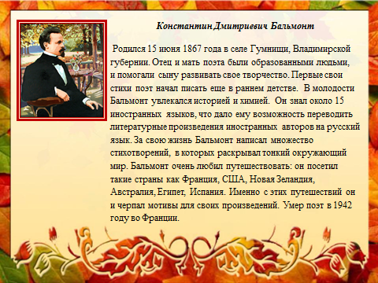
Слайд1 Слайд 4
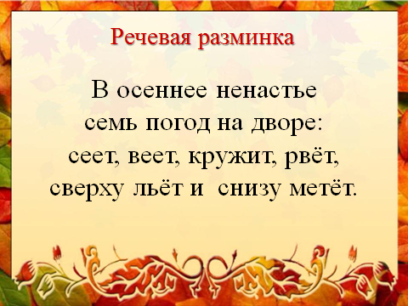
Слайд2 Слайд5
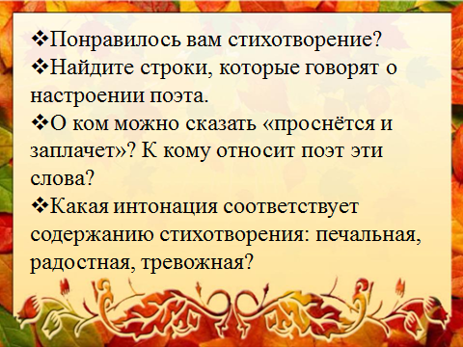
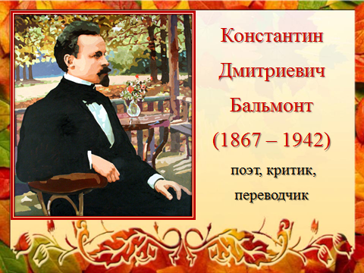
Слайд3 Слайд 6

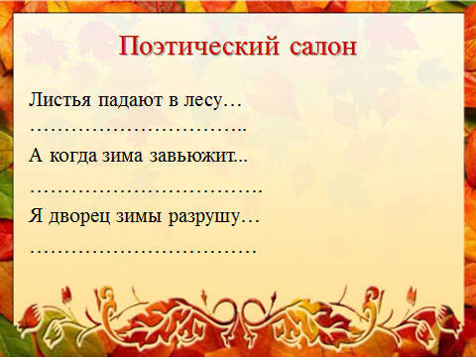
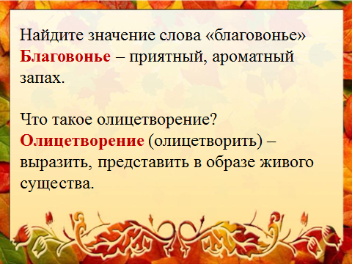
Слайд 7 Слайд 10
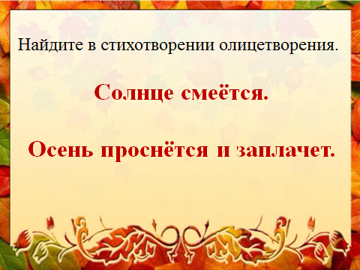
Слайд 8 Слайд 11
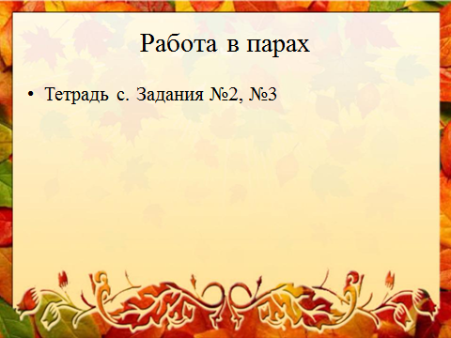
Слайд 9 Слайд 12

